Implementasi Algoritma Dijkstra Untuk Menentukan Jalur Terpendek Rumah Sakit Dikota Palembang
Rendio Halda¹ Ahmad Yani Ranius, S.Kom., M.M.² Hadi Syaputra, M.Kom³
¹⁾Mahasiswa Teknik Informatika Universitas Bina Darma
²⁾Dosen Ilmu Komputer ³⁾Dosen Ilmu Komputer. Jl. Jend A,Yani No.12 Plaju,
Palembang 30264
Email:Rendihalda16@gmail.com¹⁾, yani_ranius@mail.binadarma.ac.id²⁾hadisyaputra@mail.binadarma.ac.id³⁾
Abstrak. Teknologi Smartphones yang saat ini sedang berkembang dan tidak hanya menawarkan fungsi standar dari handphone sebagai alat komunikasi saja, tetapi juga menawarkan kemampuan untuk membantu kegiatan sehari-hari. Pada penelitian ini, akan dikembangkan sebuah aplikasi pada smartphones dengan mengimplementasikan algoritma Dijkstra ke dalam sistem operasi berbasis flatporm Android. Algoritma ini dipilih karena dapat menentukan jalur terpendek dari graph berbobot yang bobotnya bernilai lebih besar dari nol (positif), dari titik awal ke semua titik yang dikehendaki, sehingga nantinya dapat ditemukan jalur terpendek dari titik awal dan titik tujuan yang diinputkan.
Kata Kunci : Algoritma Dijkstra, Pencarian jalur terpendek, Rumah sakit

- Pendahuluan
  - Latar Belakang
Kemajuan teknologi informasi sekarang yang semakin luas dan sangat berkembang pesat, sehingga dapat membantu masyarakat untuk menikmati bermacam kemudahan yang telah dihasilkan oleh teknologi tersebut. Salah satu aspek teknologi yang saat ini sedang berkembang pesat adalah teknologi mobile pada perangkat telpon pintar (smartphone). Teknologi smartphone yang sedang menjadi incaran masyarakat saat ini adalah adanya sistem operasi berbasis Android. Banyak kalangan akademisi mengembangkan aplikasi berbasis android, sehingga dinilai dapat memberikan banyak manfaat bagi penggunanya.
Untuk orang-orang yang sedang berkunjung di Palembang dan tidak terlalu mengenal kota Palembang, biasanya akan mengalami kesulitan untuk mencari Rumah Sakit terdekat. Informasi pelayanan kesehatan memang sangat berguna bagi masyarakat. Informasi ini diharapkan juga berguna jika dalam keadaan darurat seperti adanya kecelakaan dalam bekerja, kecelakaan lalu lintas bagi pengendara kendaraan dan lain-lain.
Berdasarkan beberapa masalah diatas, maka untuk membantu masyarakat dalam menemukan lokasi Rumah Sakit terdekat di wilayah Kota Palembang, dibangunlah aplikasi pencarian lokasi Rumah Sakit terdekat berbasis mobile platform Android. Android menjadi pertimbangan dalam mengembangkan aplikasi ini karena perangkat ini sudah banyak diminati dan digunakan oleh masyarakat. Aplikasi ini akan memberikan informasi tentang jarak terdekat Rumah Sakit.
Pencarian jalur terpendek atau yang disebut juga shortest path problem adalah salah satu permasalahan yang menarik untuk dianalisa. Shortest path problem adalah sebuah permasalahan dalam mencari jalan diantara 2 titik atau simpul dengan menggunakan bobot yang minimal. Aplikasi dari hasil pencarian jalur terpendek bisa untuk berbagai hal. Dapat digunakan untuk memberitahukan jalan-jalan yang harus dilalui untuk memperoleh jarak terpendek atau bisa saja untuk menyelesaikan permasalahan yang dapat digambarkan dengan sebuah graf, dalam permasalah robotic, transportasi, dan lain-lain (Setiawan, 2011).
Pencarian lokasi Rumah Sakit terdekat dipilih menggunakan algoritma Dijkstra karena Algoritma ini dapat menentukan jalur terpendek dari graph berbobot yang bobotnya bernilai lebih besar dari nol (positif), dari titik awal ke semua titik yang dikehendaki, sehingga nantinya dapat ditemukan jalur terpendek dari titik awal dan titik tujuan yang diinputkan.. Adapun batasan masalah dalam penelitian ini adalah sebagai berikut :
- Untuk memudahkan penelitian ini akan dipilih lokasi Rumah Sakit saja.
- Dalam penentuan jalur terpendek menggunakan algoritma Dijkstra dengan titik awal adalah tempat berada, dan titik akhir adalah lokasi Rumah Sakit
- Aplikasi ini kemudian akan dikembangkan kedalam sistem operasi berbasis platform Android.
- Metode dan Perancangan

2.1 Metode Penelitian
Tahap-tahapan yang dilakukan dalam penelitian pencarian jalur terpendek Rumah Sakit menggunakan Metode Algoritma Dijkstra.
      - Mengumpulkan data data Rumah Sakit
      - Menganalisis metode yang akan digunakan dalam pencarian jalur terpendek pada Rumah Sakit
      - Melakukan pengembangan perangkat lunak menggunakan metode Rational Unified Process (RUP).
      - Mengimplementasikan metode metode yang digunakan dalam pencarian jalur terdekat Rumah Sakit
      - Melakukan eksperimen perangkat lunak dengan berbagai masukan terhadap perangkat lunak.
      - Melakukan analisis dan pembahasan terhadap hasil pengujian perangkat lunak
      - Menarik kesimpulan dan membuat laporan penelitian.
2.2 Metode Perancangan
Metodologi yang diterapkan dalam pengembangan perangkat lunak ini adalah Rational Unified Process (RUP) yang merupakan model pengembangan perangkat lunak berorientasi objek dan bersifat iterative incremental.Tahapan yang dilakukan dalam penelitian ini adalah sebagai berikut:
- Fase Insepsi
Pada fase ini, tahapan yang akan dilakukan adalah menganalisa kebutuhan dan ruang lingkup aplikasi hangul menggunakan metode graph matching.
- Fase Elaborasi
Tahapan yang akan dilakukan, yaitu :
- Melakukan analisis dan perancangan perangkat lunak menggunakan metode graph matching.
- Mengidentifikasi arsitektur perangkat lunak berdasarkan use case yang telah dimodelkan pada tahapan insepsi.
- Menggambarkan model kelas analisis, diagram kelas, diagram sekuen, dan diagram aktivitas dari perangkat lunak menggunakan metode graph matching.
- Fase Konstruksi
Tahapan yang akan dilakukan, yaitu :
- Memastikan kelengkapan dan kesesuaian antara diagram use case, model kelas analisis, diagram kelas, dan diagram sekuen.
- Membuat kode program yang sesuai dengan fungsi-fungsi yang telah digambarkan pada fase sebelumnya.
- Melakukan pengujian perangkat lunak dan perbaikan berdasarkan hasil analisis pengujian
- Fase Transisi
Pada fase ini akan dilakukan pengujian terhadap perangkat lunak dengan metodologi pengujian perangkat lunak yaitu, metode white box testing dan black box testing.

- Perancangan
3.1 Contoh Perhitungan Rute Terpendek dengan Algoritma Dijkstra
Untuk dapat menerapkan algoritma Dijkstra ini dibutuhkan beberapa data yang harus disiapkan, yaitu :
- Beberapa titik/simpul/daerah yang bisa dijangkau secara langsung, dan juga jarak antara titik-titik atau simpul-simpul tersebut.
- Titik/simpul/daerah awal.
- Titik/simpul/daerah tujuan.
Sebagai ilustrasi disajikan gambar graph berbobot yang menggambarkan letak dan jarak kota-kota A, B, C, D, E, F dan G berikut ini:
Gambar 1 Graph berbobot yang menunjukan lokasi dan jarak kota-kota A, B, C, D, E, F dan G

Berdasarkan gambar graph di atas, ingin dicari rute terdekat dari kota A ke kota G dengan algoritma Dijkstra. Langkah-langkah yang dilakukan adalah:
- Melakukan initialisasi nilai-nilai setiap simpul (node) kota A s/d G : A = (0,-)₀, B = (∞,-)₀, C = (∞,-)₀,D = (∞,-)₀,E = (∞,-)₀,F = (∞,-)₀,G = (∞,-)₀, dimana Kota = (jarak ke simpul, simpul sebelumnya)_{iterasi}.
- Mulai dari simpul A, tentukan jarak ke simpul-simpul lainnya.
- Dari hasil langkah 2, ambil simpul dengan jarak terdekat menjadi simpul penentu berikutnya
- Ulangi dari langkah 3 untuk mendapatkan simpul dengan jarak terdekat sampai semua simpul telah dicari jarak terdekatnya
Secara garis besar langkah-langkah penentuan rute terdekat antara kota A ke kota G disajikan pada tabel berikut ini:

Keterangan | Ke | Belum Dikunjungi (Q) | Sudah Dikunjungi (S) | Posisi Saat Ini | A | B | C | D | E | F | G
Initialisasi |  | {A,B,C,D,E,F,G} | {-} |  | (0,-)₀ | (∞,-)₀ | (∞,-)₀ | (∞,-)₀ | (∞,-)₀ | (∞,-)₀ | (∞,-)₀
Iterasi | 1 | {B,C,D,E,F,G} | {A} | A |  | (16,A)₁ | (9,A)₁ | (35,A)₁ | (∞,A)₁ | (∞,A)₁ | (∞,A)₁
 | 2 | {B,D,E,F,G} | {A,C} | C |  | (16,A)₁ |  | (24,C)₂ | (∞,C)₂ | (31,C)₂ | (∞,C)₂
 | 3 | {D,E,F,G} | {A,B,C} | B |  |  |  | (24,C)₂ | (41,B)₃ | (31,C)₂ | (∞,B)₃
 | 4 | {E,F,G} | {A,B,C,D} | D |  |  |  |  | (38,D)₄ | (31,C)₂ | (43,D)₄
 | 5 | {E,G} | {A,B,C,D,F} | F |  |  |  |  | (38,D)₄ |  | (43,D)₄
 | 6 | {G} | {A,B,C,D,E,F} | E |  |  |  |  |  |  | (43,D)₄
 | 7 | {-} | {A,B,C,D,E,F,G} | G

Kesimpulan :

A C D G dengan jarak 43

- Hasil dan Pembahasan
4.1 Hasil
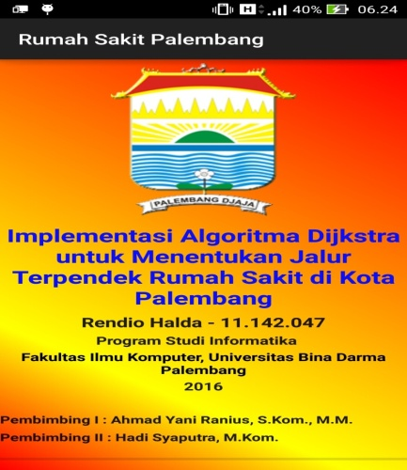
Gambar 2. Halaman awal pembuka (homepage) aplikasi ini yang disebut splash screen yang menampilkan gambar untuk masuk ke menu utama aplikasi sebagai feedback bahwa aplikasi masih dalam proses (loading).

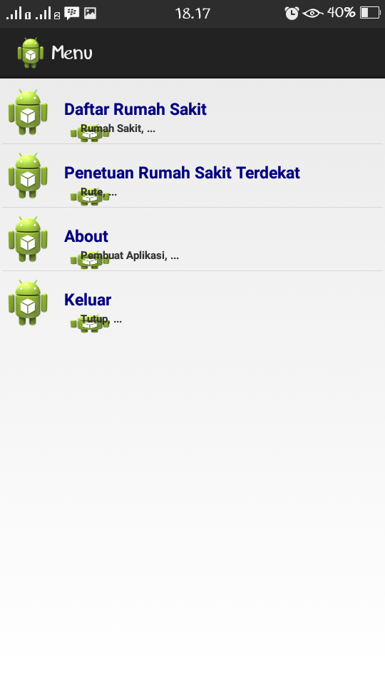
Gambar 3. Menu utama dalam aplikasi ini adalah berfungsi sebagai tampilan utama dalam aplikasi pencarian jalur terpendek. Dalam hal ini menu utama menyajikanDaftarRumah Sakit, Peta lokasi, Penentuan lokasi terdekat Rumah Sakit dengan Algoritma Dijkstra,

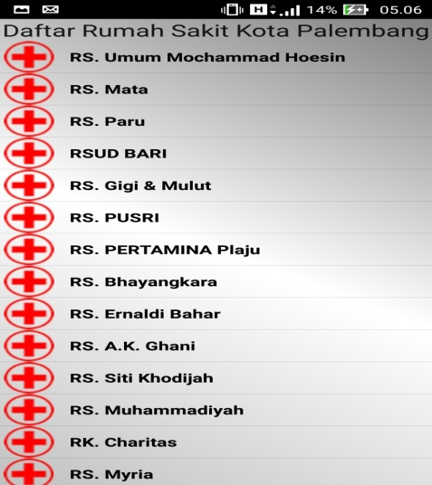
Pada gambar 4. Menu daftar Rumah Sakit adalah untuk membantu user melihat daftar Rumah Sakit yang disediakan oleh sistem, pada daftar Rumah Sakit juga disediakan data Rumah Sakit seperti, Nama Rumah Sakit, Alamat, No Telp dan website (jika ada) untuk mempermudah user masuk ke link website Rumah Sakit yang di inginkan. Berikut adalah tampilan nama Rumah Sakit

4.2 Pembahasan
Perangkat lunak pencarian rute terpendek pemetaan rumah sakit dengan perhitungan algoritma Dijkstra berbasis android ini mempunyai halaman utama atau halaman depan yaitu halaman peta lokasi, menu perhitungan Algoritma. Pada bab ini akan dibahas bahwa perangkat lunak pencarian rute terpendek pemetaan rumah sakit dengan perhitungan algoritma Dijkstra berbasis android ini terdapat halaman-halaman lain yang dapat saling berhubungan satu sama lain.
Hasil dari perangkat lunak pencarian rute terpendek pemetaan rumah sakit dengan perhitungan algoritma Dijkstra berbasis android ini adalah halaman-halaman informasi yang nantinya dijalankan:
- Menu Peta Lokasi merupakan link ke halaman saat pertama kali diakses untuk menampilkan peta lokasi berupa 6 titik lokasi.
- Menu pencarian rute terdekat merupakan link ke halaman untuk menampilkan dalam pencarian rute dengan algoritma Dijkstra.

- Kesimpulan

  - Kesimpulan
Setelah melalui beberapa proses dalam perancangan dan iplementasi sistem penentuan jarak terpendek menggunakan algoritma Dijkstra maka dapat diambil beberapa kesimpulan sebagai berikut :
- Telah dapat dibuat suatu sistem yang dapat membantu menemukan jarak terdekat menggunakan algoritma Dijkstra.
- Aplikasi penentuan jarak terdekat Rumah Sakit kota Palembang diimplementasikan sebagai aplikasi android dengan menggunakan Java sebagai bahasa pemrogramannya serta aplikasi database SQLite sistem ini diharapkan dapat membantu pengguna dalam menentukan jalur terpendek Rumah Sakit di kota Palembang.
Referensi

Lee. (2011). “Pemograman Aplikasi Mobile Smartphone dan Tablet PC Berbasis Android. Informatika:Bandung”.

Sapta Antoni. (2010). “Android Database Processing Menggunakan Sqlite Untuk Rancang Bangun Aplikasi Translator Pada Platform Android”.

Supardi. (2014). Pemrogram Aplikasi Android. Yogyakarta:MediaKom

Kadir. (2013). Pemrograman Java. Yogyakarta:Andi

A.S Rosa, Salahuddin M. (2011). “Modul Pembelajaran Rekayasa Perangkat Lunak (Terstruktur dan Berorientasi Objek”. Modula : Bandung.

Binanto, Iwan. (2010). Multimedia Digital Dasar Teori. Andi : Yogyakarta.

Wirasandy. (2011). “Penyedia Layanan Pemetaan dan Kartografi Berbasis
Web”.

Azwar. (1996). American Hospital Assication

Sofyan Arifianto. (2010). “ Sistem Aplikasi Penerapan Rute Terpendek Pada Jaringan Multi Moda Transportasi Umum Menggunakan Algoritma Dijkstra “ http://jurnal/Sistem%20Aplikasi%20Penentuan%20Rute%20Terpendek 20Pad a%20Jaringan%20Multimoda%20Transportasi%20Umum.pdf
Rosa As dan M Shalahudin. (2013). “Rekayasa Perangkat Lunak Terstruktur dan Berorientasi Objek”. Informatika, Bandung.

Setiawan, W. (2010). “Pembahasan Pencarian Lintasan Terpendek Menggunakan Algoritma Dijkstra dan A*” .

Irwan Iftadi, Wakhid Ahmad Jauhari, dan Beny Nugroho. (2011) “ Perancangan Peta Evakuasi Menggunakan Algoritma Floyd-Warshall Untuk Penentuan Lintasan Terpendek “.

Finsa Ferdifiansyah. (2012). ” Perbandingan Algoritma Dijkstra Dan Algoritma Ant Colony Dalam Penentuan Jalur Terpendek”.

Nazruddin Safaat H. 2014. Pemograman Aplikasi Mobile Smartphone dan Tablet PC Berbasis Android. Informatika:Bandung.

Stevanie Joey. (2012). “Aplikasi Laboratorium Kimia Virtual Viclab Untuk Pelajar SMA Berbasis Android Menggunakan Ligbidx”.

Tri Listyorini, (2013). “Perancangan Mobile Learning Mata Kuliah Sistem Operasi Berbasis Android”.

